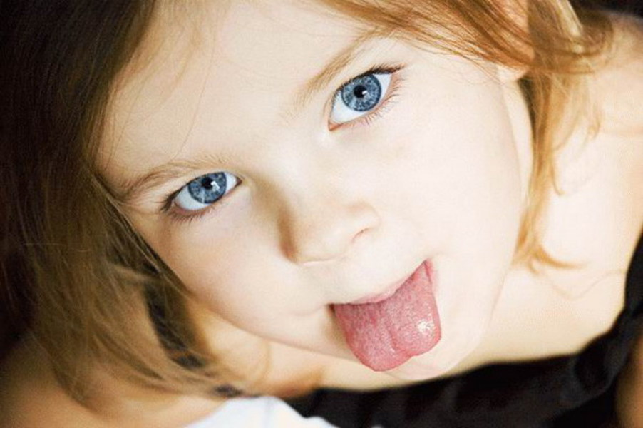

**Подготовила воспитатель**

**Костевич Н.А.**

**Консультация для родителей**

**«Всегда ли правильно звучит ваша речь?»**

   Воспитание правильной и чистой речи у ребенка — одна из важных задач в общей системе работы по обучению родному языку.

   Дети, имеющие недостатки речи, болезненно ощущают их, становятся застенчивыми, замкнутыми, а некоторые и раздражительными. У таких детей можно наблюдать проявление агрессии по отношению к сверстникам, а иногда и к взрослым.

    Наша задача  — воспитание полноценной личности. Для этого необходимо создать условия для свободного общения ребенка с коллективом. Сделать все для того, чтобы дети как можно раньше хорошо овладели родной речью, говорили правильно и красиво.

   В семье ребенка понимают с полуслова, и он не испытывает особых неудобств, если речь его несовершенна. Постепенно расширяется круг связей ребенка с окружающим миром, и очень важно, чтобы его понимали и сверстники, и взрослые. Поэтому, чем раньше  вы  научите  ребенка говорить правильно, тем свободнее он будет чувствовать себя в коллективе.

   Особенно важное значение имеет правильное чистое произношение звуков и слов в период обучения ребенка грамоте, так как письменная речь формируется на основе устной.

   Недостатки произношения могут быть результатом нарушений в строении артикуляционного аппарата: отклонения в развитии зубов, неправильное расположение верхних зубов по отношению к нижним и др. Чтобы предупредить дефекты речи, очень важно следить за состоянием и развитием зубочелюстной системы, вовремя обращаться за советами к стоматологу, устранять дефекты, лечить зубы.

   Особое внимание следует обратить на слух. Слуху принадлежит важная роль в овладении ребенком речью, в правильном и своевременном усвоении звуков. Слыша речь, отдельные слова, звуки, ребенок начинает и сам произносить их. Даже при незначительном снижении слуха он лишается возможности нормально воспринимать речь. Поэтому родителям очень важно обращать внимание на развитие слуха малыша. Необходимо оберегать слух ребенка от постоянных сильных звуковых воздействий (включенные на полную громкость радио, телевизор), а при заболеваниях органов слуха своевременно лечить их, и не домашними средствами, а в медицинских учреждениях.

   Родители должны беречь еще неокрепший голосовой аппарат ребенка, не допускать чрезмерно громкой речи, особенно в холодную погоду, приучать дышать через нос, предупреждать хронический насморк.

   Взрослые должны помочь ребенку овладеть правильным звукопроизношением, но не следует форсировать речевое развитие. Вредно нагружать ребенка сложным речевым материалом, заставлять повторять непонятные ему слова, заучивать сложные по форме, содержанию и объему стихотворения, учить правильно, произносить звуки, которые в силу неподготовленности артикуляционного аппарата ему еще не доступны, читать художественные произведения, предназначенные детям школьного возраста.

   Ребенок овладевает речью по подражанию. Поэтому очень важно, чтобы вы -  взрослые следили за своим произношением, говорили не торопясь, четко произносили все звуки и слова.

   Нередко причиной неправильного произношения звуков является подражание ребенком дефектной речи взрослых, старших братьев, сестер, товарищей, с которыми малыш часто общается.

   Родителям стоит обратить внимание и на то, что в общении с ребенком, особенно в раннем и старшем дошкольном возрасте, нельзя «подделываться» под детскую речь, произносить слова искаженно, употреблять вместо общепринятых слов усеченные слова или звукоподражания («бибика», «ляля» и т.д.), сюсюкать. Это будет лишь тормозить усвоение звуков, задерживать своевременное овладение словарем. Не способствует развитию речи ребенка частое употребление слов с уменьшительными иди ласкательными суффиксами, а также слов, недоступных для его понимания или сложных в звуко-слоговом отношении. Если ваш ребенок неправильно произносит какие-либо звуки, слова, фразы, не следует передразнивать его, смеяться или, наоборот, хвалить.

   Некоторые недостатки в речи детей, возможно, устранить только при помощи специалистов, учителей-логопедов. Но ряд недостатков устранить легко, и доступно и родителям. В семье обычно поправляют ребенка, когда он неправильно произносит тот или иной звук или слово, но делают это не всегда верно. К исправлению речевых ошибок надо подходить очень осторожно. Нельзя ругать ребенка за его плохую речь и требовать, чтобы он немедленно и верно повторил трудное для него слово. Часто это приводит к тому, что ребенок вообще отказывается говорить, замыкается в себе. Исправлять ошибки нужно тактично, доброжелательным тоном. Не следует повторять неправильно произнесенное ребенком слово. Лучше дать образец его произношения.

   Занимаясь с ребенком дома, читая ему книгу, рассматривая иллюстрации, родители нередко предлагают ему ответить на вопросы по содержанию текста, пересказать содержание сказки (рассказа), ответить, что изображено на картинке. Дети справляются с этими заданиями, но допускают речевые ошибки. В этом случае не следует перебивать ребенка, надо предоставить ему возможность закончить высказывание, а затем указать на ошибки, дать образец.

   Очень часто дети задают нам разные вопросы. Иногда на них трудно найти правильный ответ. Но уклоняться от вопросов ребенка нельзя. В этом случае можно пообещать дать ответ, когда ребенок поест (погуляет, выполнит какое-либо задание и т.п.), взрослый же за это время подготовится к рассказу. Тогда малыш получит правильную информацию, увидит в лице взрослого интересного для себя собеседника и в дальнейшем будет стремиться к общению с ним.

   В семье для ребенка необходимо создавать такие условия, чтобы он испытывал удовлетворение от общения со взрослыми, старшими братьями и сестрами, получал от них не только новые знания, но и обогащал свой словарный запас, учился верно строить предложения, правильно и четко произносить звуки и слова, интересно рассказывать.

   Игры и стихи, упражнения, которые вы можете использовать дома. Они служат для выработки правильного произношения, помогают размышлять над звуковым, смысловым, грамматическим содержанием слова, развивать мелкую мускулатуру пальцев, что способствует подготовке руки ребенка к письму.

**Упражнения для развития артикуляционного аппарата**

**« Лопаточка» .**  (Рот открыт, широкий расслабления язык лежит на нижней губе)

 Раз-два-три-четыре-пять,

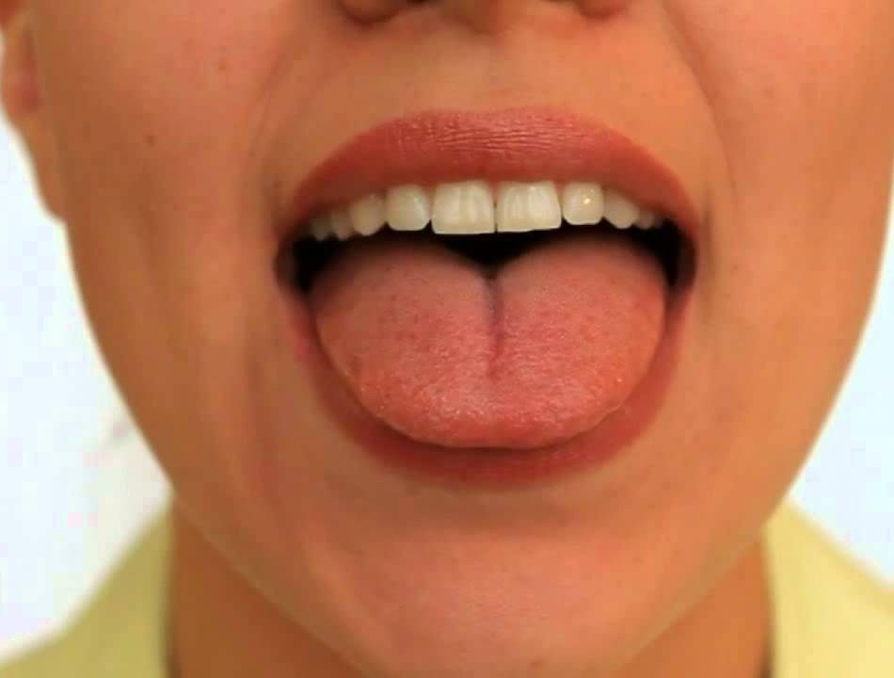

Мы идем, идем гулять,

Все лопаточки возьмем

И в песочницу пойдем.

У меня лопатка —

Широка да гладка.

**«Чашечка».**  (Рот широко открыт. Передний и боковой края широкого языка подняты, но не касаются  зубов)                                                                                           Ты любишь пить чай?



Тогда не зевай!

Рот открывай,

Чашку доставай.

**«Стрелочка».**  (Рот открыт. Узкий напряженный язык выдвинут вперед)



Раскрывай пошире рот

И тяни язык вперед.

Раз, два, три, четыре, пять —

Стрелку будем выполнять.

**Динамические упражнения для языка.**

**«Лошадка».**  (Присосать язык к небу, щелкнуть языком. Цокать медленно и сильно, тянуть подъязычную связку)

Цок-цок-цок!

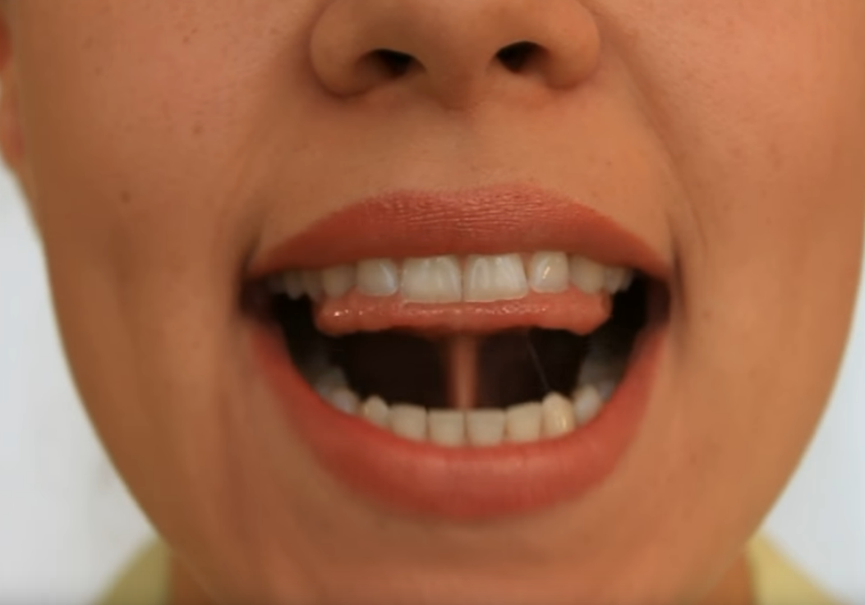

Мы все сказали,

Как лошадки поскакали.

Вот лошадки поскакали,

Язычок, поцокай с  нами

Эй, а где ж улыбка?

Зубки и «прилипка».

**«Гармошка».**   (Рот раскрыт. Язык присосать к небу. Не отрывая язык от неба, сильно оттягивать вниз нижнюю челюсть)

У Антошки есть гармошка.

Поиграй-ка нам немножко.

**«Маляр». (**Рот открыт. Широким кончиком языка, как кисточкой, ведем от верхних резцов до мягкого неба)

Старательно красим: назад и вперед,

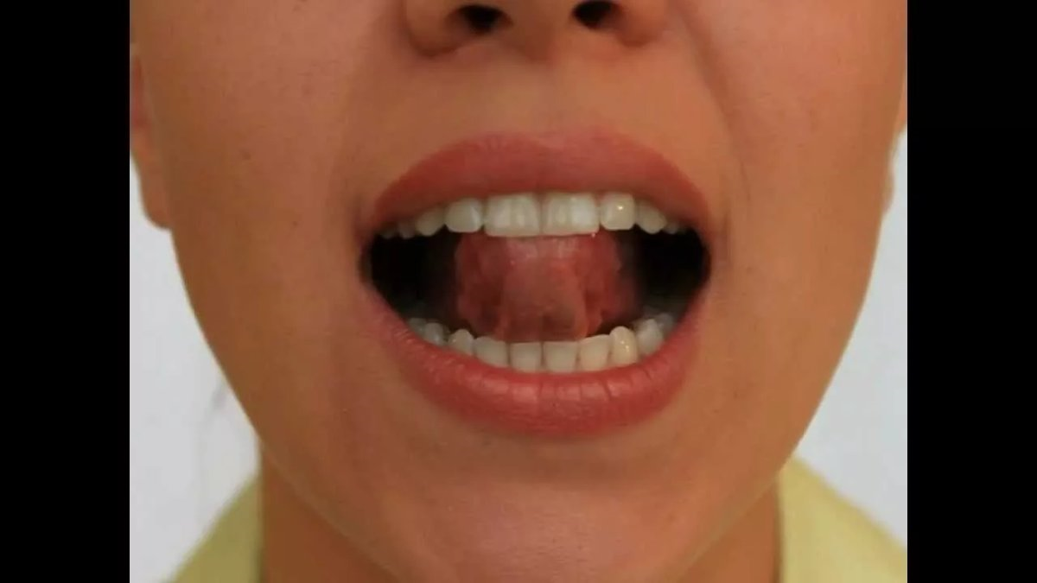

 Я  улыбаюсь, а язык не поймет,

Как твердое небо он выкрасит в срок?

Давайте покрасим скорей потолок!

Маляр торопился

И кисть уволок.

**«Вкусное варенье».**   (Рот открыт. Широким языком облизать верхнюю губу и убрать язык вглубь рта)

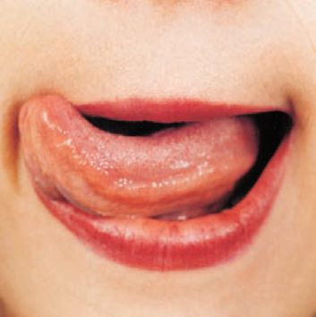

Ох, какое объеденье!

Очень вкусное варенье!

Язык широкий положи

И края приподними.

Оближем верхнюю губу —

Варенье очень я люблю.

Всем на удивление

Вкусное варенье.

Кто любит варенье,

Делает движение —

Губу оближи,

Язычок покажи.

***Упражнения для губ.***

**«Заборчик»**. (Зубы сомкнуты. Верхние и нижние зубы обнажены. Губы растянуты в улыбке)

Улыбнись и ты,

Покажи зубки крепкие твои.

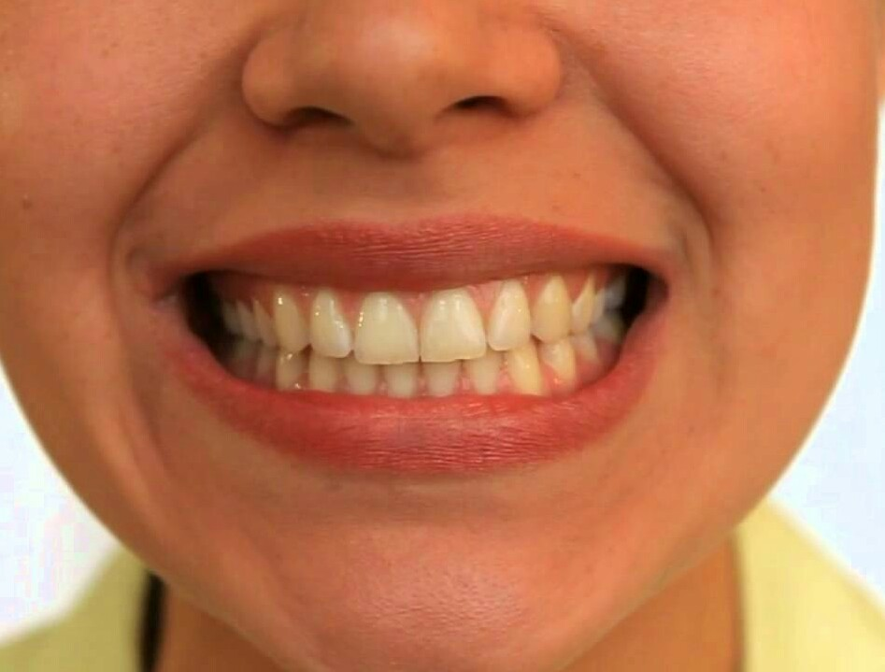

Мы покрасим дощечки

И поставим вот так.

За забором утки ходят

И кричат кря-кря!

Шире рот открыли мы,

Зубы показали

Губы растянули,

В улыбке утонули.

**«Трубочка» .**Выпячивать губы вперед бочкой.

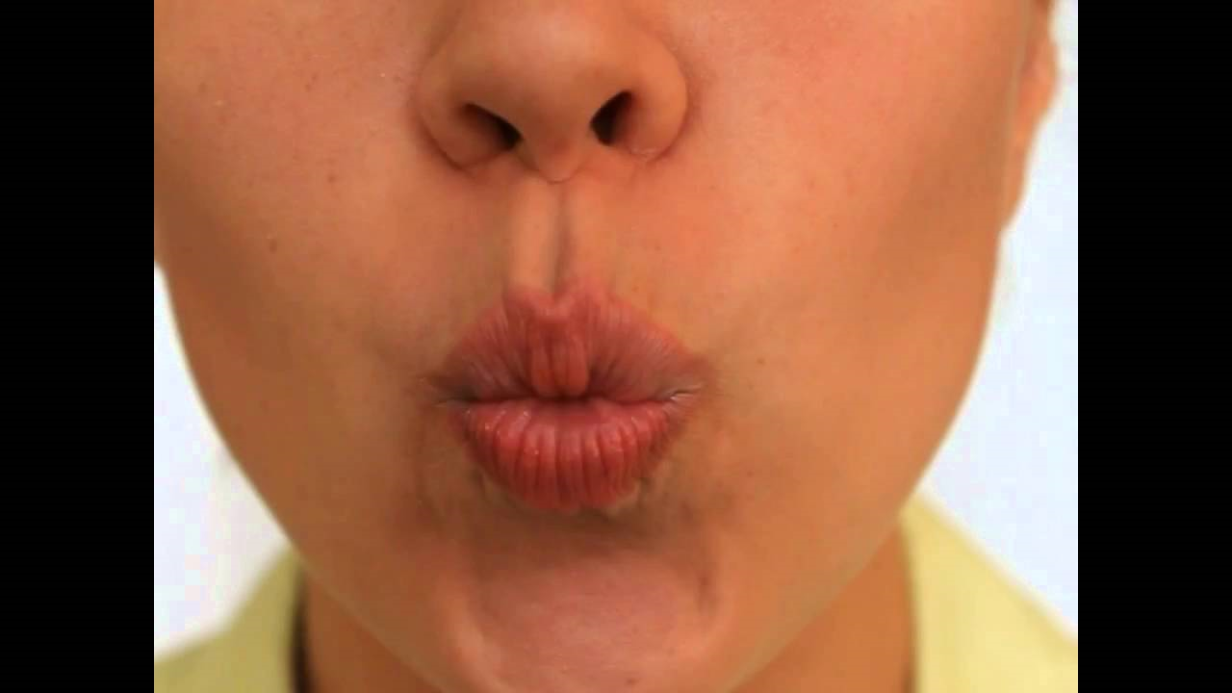

Чи-чи-чи, как трубачи,

Все потянем губочки

И покажем трубочки.

**«Хоботок».  (**Вытягивать сомкнутые губы вперед)

Посмотрите,  это кто? Это слоник с хоботком.

***Упражнения для пальчиковой гимнастики.***

**«Дом» (**Разведенные книзу пальцы опираются на стол)

**«Зайчик»**

Указательный и средний пальцы разведены, безымянный и мизинец полусогнуты и наклонены к большому.

Указательный и средний пальцы подняты вверх — это ушки; оставшиеся пальцы собраны в кулак — туловище.

**Комплексы пальчиковой гимнастики   (в   играх   и   упражнениях).**

**«Строим   дом»**

Руки сжаты в кулаки, большой палец поднят вверх — это молоток. В течение всего стихотворения молоток заколачивает гвозди (движение сверху вниз большим пальцем — сначала прямым, затем согнутым). Взрослый читает стихи:

Целый день тук да тук.

Раздается звонкий стук.

Молоточки стучат,

Строим домик для зайчат.

Молоточки стучат,

Строим домик для бельчат.

Этот дом для белочек,

Этот дом для зайчиков.

**Желаем Вам успехов!**